Гроздева Ирина Владимировна,
учитель начальных классов МОУ лицея №64,
педагог дополнительного образования
МОУ ДОД «Центр внешкольной работы»
города Краснодара

Внеклассное мероприятие «Потомки, память сохраните»
6 классы)

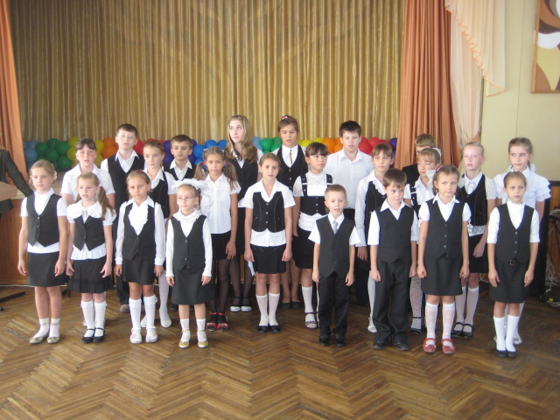

Участники городского творческого конкурса
(воспитанники объединения «Кубань православная» 1, 5, 6 классов)
научно-исследовательских работ в сфере патриотического воспитания

Ученик 1.
Умы окутал бездны мрак,
Беда хозяйничает в доме.
И не поймешь, кто друг, кто враг,
А все вокруг как будто в коме.
Но, если верность сохранил
Советской воинской Присяге,
И честь свою не уронил,
И не забыл о красном стяге.
Вставай! Пора в последний бой!
В свое последнее сраженье.
Свою страну закрой собой,
Спаси ее от пораженья!

Ученик 2.
Границы православные свои
Веками ты хранила, наша Русь.
За подвиги великие твои
Я, русский офицер, тобой горжусь.
И даже при нашествии врагов,
Когда тебя терзали на куски,
Своих не предавала ты богов,
Поступки твои не были низки.

Ученик 3.
Мы в верности клялись родной стране,
И вместо плуга взяли в руки меч.
Мы жизни не щадили на войне,
Ведь наше дело - Родину беречь.
Чтоб дать отпор захватчикам твоим
Стремилась ты собрать остатки сил
И в помощь верным витязям своим
Дух предков поднимала из могил,
И славные былины прошлых лет
Бросали зерна в юные сердца.
И снова добивалась ты побед!
И славе твоей не было конца.

Ученик 4.
Взорвалась громом тишина,
граница копотью покрылась,
и беспощадная война
в страну Советов покатилась.
В кровопролитнейших боях
мы все со смертью побратались…
И в приграничных тех краях
навечно многие остались.
И прорастали в них травой,
и разрушались силой тленья,
плач, не услышав над собой,
и не изведав погребенья.
А те, кто рядом с ними был,
с боями дальше отступали,
пока что час их не пробил,
хотя смертельно все устали.

Ученик 5.
Порою было не понять,
где фронт, где тыл, где окруженье,
и дрожь в коленях не унять,
когда бомбят на пораженье.
За каждый пункт цеплялись мы,
не успевая окопаться…
Мы много вынесли невзгод,
лишь смерть врага была отрада…
Тому, кто выжил в первый год,
уж не страшны все муки ада.
Врагу не сдали Ленинград
и под Москвой врага разбили,
и отстояли Сталинград,
и ход войны переломили.

Ученик 6.
Теперь у всех нас путь один.
И не стыдимся мы признаться,
мечта у нас - войти в Берлин
и на рейхстаге расписаться.
А если пасть нам суждено,
мы молим об одной награде,
чтоб было Господом дано
в Победном нам пройти параде.
Для всех, погибших на войне,
пусть общим памятником станет
надежный мир в родной стране,
когда фашизм бесследно канет.
Одна лишь просьба есть у нас:
«Потомки, память сохраните!
Мы жизни отдали за вас,
а вы Россию берегите!»

Ученик 7.
Казалось, было холодно цветам,
И от росы они слегка поблекли,
Зарю, что шла по травам и кустам,
Обшарили немецкие бинокли.
Цветок в росинке весь, к цветку приник,
И пограничник протянул к ним руки.
А немцы, кончив кофе пить, в тот миг
Влезали в танки, закрывали люки.
Такою все дышало тишиной,
Что вся земля спала, казалось.
Кто знал, что между миром и войной
Всего каких-то пять минут осталось!

Ученик 8.
Тот самый длинный день в году
С его безоблачной погодой
Нам выдал общую беду
На всех, на все четыре года.
Она такой вдавила след
И стольких наземь положила,
Что двадцать лет и сорок лет

Живым не верится, что живы.

Звучит песня из кинофильма «Белорусский вокзал»

Слова и музыка Б. Окуджава

Здесь птицы не поют, деревья не растут,
И только мы к плечу плечо врастаем в землю тут.

Горит и кружится планета,
Над нашей Родиною дым,
И значит, нам нужна одна победа,

Одна на всех, мы за ценой не постоим,
Одна на всех, мы за ценой не постоим.

Припев:

Нас ждёт огонь смертельный,

И всё ж бессилен он.
Сомненья прочь, уходит в ночь отдельный

Десятый наш десантный батальон,
Десятый наш десантный батальон.

Лишь только бой угас, звучит другой приказ,

И почтальон сойдёт с ума, разыскивая нас.

Бьёт пулемёт неутомим.

И значит, нам нужна одна победа,
Одна на всех, мы за ценой не постоим,
Одна на всех, мы за ценой не постоим.

Припев.

От Курска и Орла война нас довела

До самых вражеских ворот, такие, брат, дела.

Когда-нибудь мы вспомним это

И не поверится самим.

А нынче нам нужна одна победа,

Одна на всех, мы за ценой не постоим,
Одна на всех, мы за ценой не постоим.

Припев.

Ученик 9.
Без малого четыре года
Гремела грозная война.
И снова русская природа
Живого трепета полна.
Там, где мы брали кровью, с бою
Противотанковые рвы, -
Цветы, обрызганы росою,
Встают, качаясь, из земли.
Где ночь от ярких молний слепла,
Кипела в заводях вода, -
Из камня, щебня и из пепла
Встают родные города.

Ученик 10.
И вот дорогою обратной,
Непокоряемый вовек,
Идёт, свершивши подвиг ратный,
Великий русский человек.
Он сделал все, он тих и скромен.
Он мир от черной смерти спас.
И мир, прекрасен и огромен.
Его приветствует сейчас.
А сзади темные могилы
Врагов на дальнем берегу –
О нашей доблести и силе
Напоминание врагу.

Ученик 11.
Вы думаете, павшие молчат?
Конечно, да – вы скажите.
Неверно!
Они кричат,
Пока еще стучат
Сердца живых
И осязают нервы.
Они кричат не где-нибудь,
А в нас.
За нас кричат.
Особенно ночами,
Когда стоит бессонница у глаз
И прошлое толпится за плечами.
Они кричат, когда покой,
Когда
Приходят в город ветры полевые,
И со звездою говорит звезда,
И памятники дышат, как живые.
Они кричат
И будят нас, живых,
Невидимыми, чуткими руками.
Они хотят, чтоб памятником их
Была Земля
С пятью материками.

Минута молчания, звучит музыка,
«Реквием» Р. Рождественского читает учитель
РЕКВИЕМ
Помните!
Через века,
через года –
помните!
О тех,
кто уже не придет никогда, -
помните!
Не плачьте!
В горле
сдержите стоны,
горькие стоны.
Памяти
павших
будьте
достойны!
Вечно
достойны!
Хлебом и песней,
мечтой и стихами,
жизнью
просторной,
каждой
секундой,
каждым дыханьем,
будьте достойны!
Люди!
Покуда сердца
стучатся –
помните!
Какою
ценой
завоевано счастье –
пожалуйста,
помните!
Песню свою,
отправляя в полет –
помните!
О тех,
кто уже никогда
не споет, -
помните!

Детям своим
расскажите о них,
чтоб
запомнили!
Детям
детей
расскажите о них,
чтоб тоже,
запомнили!
Во все времена
бессмертной
Земли
помните!
К мерцающим звездам
ведя корабли, -
о погибших
помните!
Встречайте
трепетную весну,
люди Земли.
Убейте
войну,
прокляните
войну,
люди Земли!
Мечту пронесите
через года
и жизнью
наполните!..
Но о тех,
кто уже не придет
никогда,
заклинаю, -
помните!

Ученик 12.
Прошла война!
Прошла страда.
Но боль взывает к людям:
Давайте, люди, никогда
Об этом не забудем.
Пусть память вечную о ней
Хранят об этой муке
И дети нынешних детей,
И наших внуков внуки!
Пускай во всем, чем жизнь полна,
Во всем, что сердцу мило,
Нам будет памятка дана
О том, что в мире было.
Затем, чтоб этого забыть
Не смели поколенья.
Затем, чтоб нам счастливей быть,
А счастье – не в забвенье!

